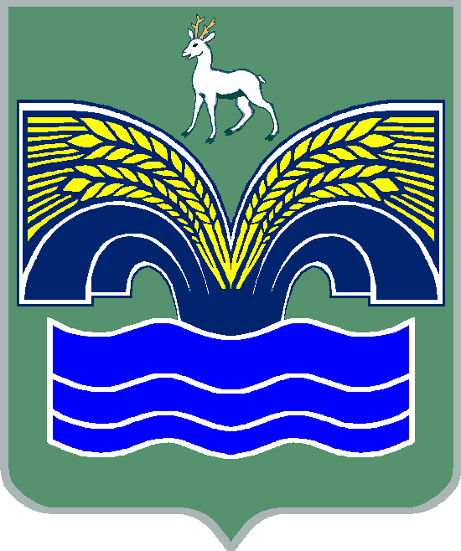
АДМИНИСТРАЦИЯ
МУНИЦИПАЛЬНОГО РАЙОНА КРАСНОЯРСКИЙ
САМАРСКОЙ ОБЛАСТИ

ПОСТАНОВЛЕНИЕ
от 04.04.2022 № 74

Об образовании межведомственной рабочей группы по делам казачества на территории муниципального района Красноярский Самарской области

В соответствии с пунктом 3 части 4 статьи 36 Федерального закона от 06.10.2003 № 131-ФЗ «Об общих принципах организации местного самоуправления в Российской Федерации», в целях реализации Указа Президента Российской Федерации от 09.08.2020 № 505 «Об утверждении Стратегии государственной политики Российской Федерации в отношении российского казачества на 2021-2030 годы», распоряжения Правительства Российской Федерации от 09.11.2020 № 2920-р «Об утверждении плана мероприятий на 2021-2023 годы по реализации Стратегии государственной политики Российской Федерации в отношении российского казачества на 2021-2030 годы», а также создания эффективного механизма взаимодействия между органами государственной власти, органами местного самоуправления и казачьими общественными организациями, руководствуясь Законом Самарской области от 12.05.2015 № 50-ГД «О развитии российского казачества на территории Самарской области», пунктом 5 статьи 44 Устава муниципального района Красноярский Самарской области, принятого решением Собрания представителей муниципального района Красноярский Самарской области от 14.05.2015
№ 20-СП, Администрация муниципального района Красноярский Самарской области ПОСТАНОВЛЯЕТ:
- Образовать межведомственную рабочую группу по делам российского казачества на территории муниципального района Красноярский Самарской области в составе согласно приложению 1 к настоящему постановлению.
- Утвердить Положение о межведомственной рабочей группе по делам российского казачества на территории муниципального района Красноярский Самарской области согласно приложению 2 к настоящему постановлению.
3. Назначить заместителя Главы муниципального района Красноярский Самарской области Лысенкову И.В. ответственной за реализацию государственной политики в отношении российского казачества на территории муниципального района Красноярский Самарской области.
4. Опубликовать настоящее постановление в газете «Красноярский вестник» и разместить на официальном сайте администрации муниципального района Красноярский Самарской области в сети Интернет.
- Контроль за выполнением настоящего постановления возложить на
заместителя Главы муниципального района Красноярский Самарской области Лысенкову И.В.
- Настоящее постановление вступает в силу со дня его официального
опубликования.

И.о. Главы района Д.В.Домнин

Спигина, 2-12-92

Приложение 1

УТВЕРЖДЕН
постановлением администрации муниципального района Красноярский Самарской области
от 04.04.2022 № 74

СОСТАВ
межведомственной рабочей группы по делам российского казачества на территории муниципального района Красноярский Самарской области

Лысенкова  Ирина Владимировна | заместитель Главы муниципального района Красноярский Самарской области, председатель межведомственной рабочей группы
Инчин  Владимир Александрович | заместитель Главы муниципального района Красноярский Самарской области по строительству, ЖКХ, ГО и ЧС, заместитель председателя межведомственной рабочей группы
Спигина Елена Евгеньевна | руководитель управления по работе с общественными организациями администрации муниципального района Красноярский Самарской области, секретарь межведомственной рабочей группы
Члены межведомственной рабочей группы
Держаев  Николай Александрович | руководитель правового управления администрации муниципального района Красноярский Самарской области
Демченко Антон Геннадьевич | военный комиссар Красноярского, Елховского и Кошкинского районов Самарской области (по согласованию)
Ушков Сергей Сергеевич | заместитель начальника полиции (по ООП) ОМВД России по Красноярскому району (по согласованию)
Русанов Сергей Николаевич | и.о. руководителя Северо - Западного управления министерства образования и науки Самарской области (по согласованию)
Яшина  Виктория Александровна | врио руководителя Комитета по управлению муниципальной собственностью администрации муниципального района Красноярский Самарской области
Яценко Юлия Владимировна | директор МБУ «Информационный центр Красноярского района»
Тиханова Елена Михайловна | руководитель МКУ Управление культуры муниципального района Красноярский Самарской области
Щитанова  Светлана Александровна | руководитель управления молодежной политики администрации муниципального района Красноярский Самарской области
Николаев  Анатолий Александрович | командир общественной организации «Добровольная народная дружина муниципального района Красноярский Самарской области» (по согласованию)
Шматков Алексей Михайлович | главный специалист отдела по вопросам общественной безопасности МКУ «Хозяйственно – эксплуатационная служба» муниципального района Красноярский Самарской области (по согласованию)

Приложение 2

УТВЕРЖДЕНО
постановлением администрации
муниципального района Красноярский
Самарской области
от 04.04.2022 № 74

Положение
о межведомственной рабочей группе по делам российского казачества на территории муниципального района Красноярский Самарской области
(далее – Положение)

- Общие положения

  - Настоящее Положение определяет порядок деятельности межведомственной рабочей группы по делам российского казачества на территории муниципального района Красноярский Самарской области (далее – межведомственная рабочая группа).
  - Межведомственная рабочая группа осуществляет свою деятельность на территории муниципального района Красноярский Самарской области в соответствии с действующим законодательством, а также настоящим Положением.
  - Межведомственная рабочая группа является постоянно действующим на общественных началах совещательным органом, созданным для разработки предложений по повышению эффективности реализации государственной политики в сфере поддержки и развития российского казачества на территории муниципального района Красноярский Самарской области.
  - Межведомственная рабочая группа образуется, реорганизуется и упраздняется на основании постановления администрации муниципального района Красноярский Самарской области.

- Цель и задачи межведомственной рабочей группы
  - Целью межведомственной рабочей группы является обеспечение взаимодействия администрации муниципального района Красноярский Самарской области и органов местного самоуправления муниципального района Красноярский Самарской области с территориальными органами федеральных органов исполнительной власти, иными органами, организациями, их должностными лицами, гражданами по вопросам реализации государственной политики Российской Федерации в отношении российского казачества на территории муниципального района Красноярский Самарской области.
  - Задачами межведомственной рабочей группы являются:
анализ деятельности казачьих обществ и подготовка предложений по
привлечению членов казачьих обществ к государственной и иной службе с учетом возможностей казачьих обществ и потребностей органов исполнительной власти и органов местного самоуправления муниципального района Красноярский Самарской области;
подготовка предложений по привлечению членов казачьих обществ
в рамках действующего законодательства к поддержанию общественного порядка, охране государственной собственности, участию в мероприятиях по предупреждению и ликвидации последствий чрезвычайных ситуаций, обеспечению пожарной безопасности, гражданской обороне, охране природных ресурсов и обеспечению экологической безопасности, охране объектов обеспечения жизнедеятельности населения;
подготовка предложений по совершенствованию нормативно –
правовой базы муниципального района Красноярский Самарской области в отношении казачества по указанным вопросам;
выдвижение и поддержка инициатив, имеющих общероссийское,
региональное или местное значение и направленных на развитие российского казачества.
- Полномочия межведомственной рабочей группы
В целях решения задач, указанных в пункте 2 настоящего Положения,
межведомственная рабочая группа:
направляет предложения и рекомендации межведомственной рабочей группы органам местного самоуправления муниципального района Красноярский Самарской области, территориальным органам федеральных органов исполнительной власти, иным организациям с целью выработки согласованных решений по вопросам реализации государственной политики в отношении российского казачества на территории муниципального района Красноярский Самарской области;
запрашивает в установленном порядке необходимые материалы у территориальных органов федеральных органов исполнительной власти, органов местного самоуправления муниципального района Красноярский Самарской области и организаций;
приглашает в установленном порядке на заседания межведомственной рабочей группы представителей органов государственной власти, территориальных органов федеральных органов исполнительной власти, органов местного самоуправления муниципального района Красноярский Самарской области, организаций, а также специалистов (экспертов);
направляет на рассмотрение администрации муниципального района Красноярский Самарской области предложения по вопросам реализации государственной политики в отношении российского казачества на территории муниципального района Красноярский Самарской области.

- Порядок формирования и деятельности межведомственной рабочей группы
  - Межведомственная рабочая группа состоит из руководителя межведомственной рабочей группы, заместителя руководителя и секретаря межведомственной рабочей группы и ее членов.
  - Межведомственную рабочую группу возглавляет заместитель Главы муниципального района Красноярский Самарской области, ответственный за реализацию государственной политики в отношении российского казачества на территории муниципального района Красноярский Самарской области.
Руководитель межведомственной рабочей группы:
организует деятельность межведомственной рабочей группы;
ведет заседания межведомственной рабочей группы;
подписывает протоколы заседания межведомственной рабочей группы.
4.3.Заместитель руководителя межведомственной рабочей группы исполняет обязанности руководителя в случае его отсутствия.
4.4. Члены межведомственной рабочей группы:
осуществляют свою деятельность на общественных началах и на безвозмездной основе;
участвуют в заседаниях межведомственной рабочей группы лично и не вправе делегировать свои полномочия другим лицам;
голосуют на заседаниях по обсуждаемым вопросам;
вносят предложения в повестку дня заседания межведомственной рабочей группы и по порядку его ведения;
выступают на заседания межведомственной рабочей группы, предлагают для вынесения на голосование вопросы, не входящие в повестку дня заседания рабочей группы;
излагают свое мнение по обсуждаемым на заседании вопросам, в том числе представляют в письменной форме свое мнение по рассматриваемым вопросам в случае невозможности личного участия в заседаниях межведомственной рабочей группы;
вносят на рассмотрение межведомственной рабочей группы в инициативном порядке проекты подготовленных ими документов, в том числе аналитических записок, докладов, других информационно -аналитических материалов;
вносят на рассмотрение во внеплановом порядке вопросы, требующие безотлагательного разрешения.
4.5. Заседания межведомственной рабочей группы проводятся по
мере необходимости, но не реже одного раза в год.
4.6. Заседание межведомственной рабочей группы считается правомочным, если на нем присутствуют более половины ее членов. Решения межведомственной рабочей группы принимаются путем открытого голосования простым большинством голосов от числа членов межведомственной рабочей группы, присутствующих на заседании. Голос председательствующего на заседании межведомственной рабочей группы является решающим.
4.7. Решения межведомственной рабочей группы оформляются протоколом.
4.8. Организационное обеспечение деятельности межведомственной рабочей группы осуществляет администрация муниципального района Красноярский Самарской области.
4.9. Информация о работе межведомственной рабочей группы является открытой и размещается на официальном сайте администрации муниципального района Красноярский Самарской области.

